Inštitut za ekološko kmetijstvo pri Fakulteti za kmetijstvo in biosistemske vede (FKBV) v okviru "Aktivnosti za pospeševanje razvoja ekološkega kmetovanja v letu 2023"
vabimo na specializirano predavanje/delavnico

BIODINAMIKA

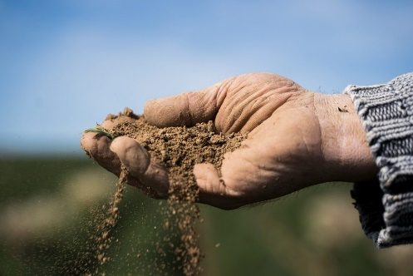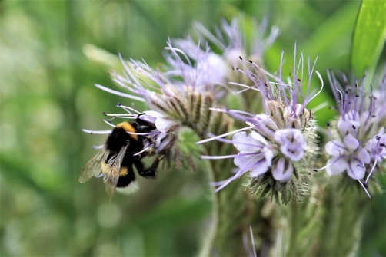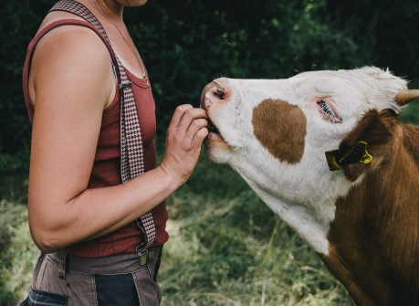

Kdaj: v ponedeljek, 25. septembra 2023 z začetkom ob 16.00 uri

Kje: na Fakulteti za kmetijstvo in biosistemske vede,
Pivola 10, 2311 Hoče
DOGODEK BO MOGOČE SPREMLJATI TUDI PREKO SPLETA: https://teams.microsoft.com/l/meetup-join/19%3ameeting_ZDJlMjc0OTctNjU1Yy00NGFjLWIxZDgtYzg0MDE3YTkwNDI0%40thread.v2/0?context=%7b%22Tid%22%3a%228ef1464e-28b6-449d-95be-e669ee3d08ac%22%2c%22Oid%22%3a%2201adf667-e5d2-4aa5-9d1c-b8caab3ab00a%22%7d

Predviden potek in vsebina dogodka:
15:45 – Prihod in registracija udeležencev

16.00 – 16.15 Osnovne informacije / zahteve in zakonodajne podlage ekološkega kmetijstva,
red. prof. dr. Martina Bavec, doc. dr. Martina Robačer UM FKBV;

16.15 – 17.15 Ozadje, razvoj in osnove/načela biodinamičnega načina kmetovanja, dr. Maja Kolar, Inštitut Ekosemena

17.15 – 18.15 Kmetija kot celosten organizem, dr. Matjaž Turinek, Demeter kmetija Zlate Misli

18.15 – 18.30 Odmor za kavo

18.30 – 19.30 Preusmeritev kmetije in pridobitev certifikata Demeter, dr. Matjaž Turinek, Demeter kmetija Zlate Misli, dr. Maja Kolar, Inštitut Ekosemena

Udeležba na dogodku je brezplačna. ZAŽELJENA PREDHODNA PRIJAVA:
Prijave pričakujemo do petka 22.9.2023 na elektronski naslov eko.svetovanje.fkbv@um.si ali 02 320 90 08

Vljudno vabljeni!

red. prof. dr. Martina Bavec,
Inštitut za ekološko kmetijstvo UM FKBV

Aktivnost se izvaja v okviru JN 430-203/2022, "Aktivnosti za pospeševanje razvoja ekološkega kmetovanja v letu 2023", ki je financiran s sredstvi iz Programa porabe sredstev Sklada za podnebne spremembe v obdobju 2021-2023

»Dogodek se lahko fotografira in snema. Z udeležbo soglašate, da se vas sme fotografirati ali posneti in posnetek objaviti na spletnih straneh, v drugih tiskovinah ali družabnih omrežjih. Namen je dokumentiranje aktivnosti in obveščanja javnosti o delu in dogodkih.«

